#ROligtmedrodd

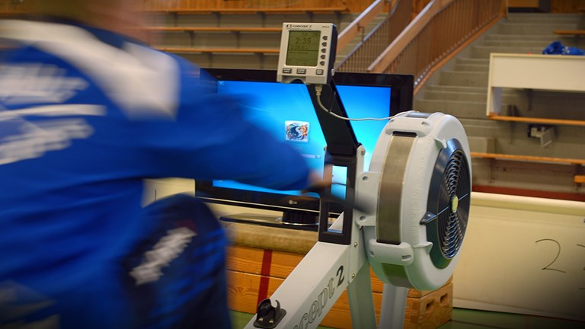

Välkomna till #ROligtmedrodd i Trollhättan den 2-3 februari!
Den 2-3 februari bjuder Västra Roddistriktsförbundet in till #ROligtmedrodd läger i anslutning till inomhusroddstävlingen i Trollhättan. Passa på att träffa likasinnade ungdomsroddare från hela landet. På lägret kommer vi att simma, bowla och hoppa i ny gymnsatikhall med instruktör. Vi blandar träningar, lekfulla tävlingar och utbildning.

Lägret är också tänkt som en motivationskälla för er ledare där ni träffas och utbyter erfarenheter tillsammans med ledarkollegor från andra föreningar. Nyutbildade ledare får chans att inspireras av och praktisera tillsammans med mer erfarna ledare.

Vart bor vi?
Vi kommer att bo på Hotell Swania i 4 bädds rum. Frukost, lunch och middag ingår.

Vilka kan vara med?
Du är mellan 10 och 14 år, simkunnig, tycker att det är kul med rodd och medlem i en förening.
Vi ser gärna att varje deltagande förening ställer upp med minst en ledare.
Vad kostar det?
Kostnad för läger per barn/ungdom/ledare, inklusive mat och boende: 250 kr för dig som är medlem i Västra Roddistriktsförbundet. Övriga är kostnaden 750 kr per barn/ungdom/ledare.

Vilka tider gäller?
Vi samlas efter inomhustävlingen. Kl. 17.00 finns ledare på plats som tar hand om deltagarna på lägret. Vi avslutar på söndagen kl. 15.30.

Anmälan till Roy Olausson, 0708-8780363 eller roy.o@hotmail.com, senast den 27 januari, meddela specialkost
Frågor: Roy Olausson, 0708-8780363 eller roy.o@hotmail.com

Varmt välkomna hälsar
Västra Roddistriktsförbundet

